Федеральное государственное бюджетное образовательное учреждение высшего образования
 | «Московский государственный технический университет  имени Н.Э. Баумана»  (национальный исследовательский университет)

ФАКУЛЬТЕТ ____ ФУНДАМЕНТАЛЬНЫЕ НАУКИ________
КАФЕДРА___ВЫЧИСЛИТЕЛЬНАЯ_МАТЕМАТИКА_И_МАТЕМАТИЧЕСКАЯФИЗИКА_(ФН11)___________

Отчет
по домашней работе №___3___

Название домашекй работы: Создание модулей. Указатель на функцию.

Строки и динамические структуры.

Дисциплина: Информатика__________________________________
Студент гр. ФН11-12б __________________ А. П. Паскал
(Подпись, дата) (И.О. Фамилия)

Преподаватель __________________ Т. Н. Ничушкина
(Подпись, дата) (И.О. Фамилия)

Москва, 2018
Часть 1: Домашняя работа №3
Цель: Разобраться как используется указатель на функцию.

Задача: Разработать модуль, содержащий указанную процедуру. Написать тестирующую программу.
Составить подпрограмму-процедуру MINMAX, отыскивающую x∈[a, b], для которого функция y = f(x) принимает максимальное и минимальное значение с точностью 0,01.
В основной программе использовать процедуру для функций:
y = (x-1)/(x+2); x∈[0, 2] и y = sin(x/2-1), x∈[-1, 1].

Задача 1. Создание алгоритма .
- Программы
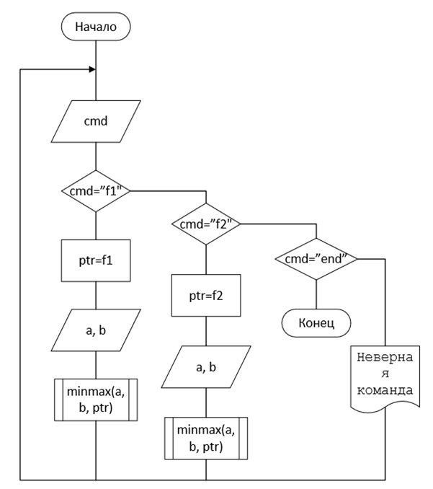
да
да
да
нет
нет
нет

б) Подпрограмм:
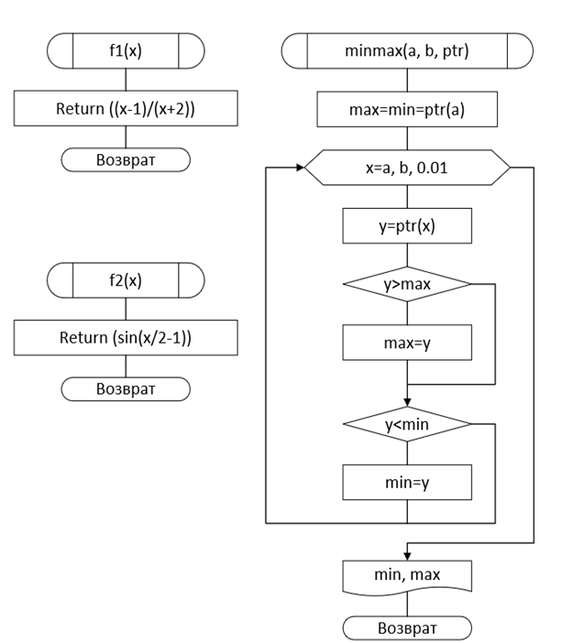Задача 2. Создание программы.
да
да
нет
нет
Основная программа Z3_1.cpp:
#include "stdafx.h"
#include <locale.h>
#include <stdio.h>
#include <conio.h>
#include <math.h>
#include <string.h>
#include "MINMAX.h"

int menu(char *cmd)
{
if (!strcmp(cmd,"f1")) return 1;
if (!strcmp(cmd,"f2")) return 2;
if (!strcmp(cmd,"end")) return 0;
return -1;
}

float f1 (float x)
{
return ((x-1)/(x+2));
}

float f2 (float x)
{
return (sin(x/2-1));
}

void main()
{
float (*ptr)(float);
float a, b;
int mik, mak;
char cmd[10];
setlocale(0, "russian");

printf("НАХОЖДЕНИЕ МАКСИМУМА И МИНИМУМА ФУНКЦИИ\n");
printf("Введите:\n <f1> для поиска в (y = (x-1)/(x+2))\n <f2> для поиска в (y = sin(x/2-1))\n <end> для выхода из программы");
int key;
do
{
printf("\n<");
scanf("%s",cmd);
key = menu(cmd);
switch (key)
{
case 1:
{
ptr=f1;
printf("Введите интервал [a;b]: ");
scanf("%f %f",&a, &b);
printf("Исследуемая функция: y = (x-1)/(x+2)\n");
printf("Введите:\n <1>, если хотите вывести\n <0> если не хотите:\n");
printf("MIN?<"); scanf("%d", &mik); printf("MAX?<"); scanf("%d", &mak);
minmax(a, b, ptr, mik, mak);
break;
}
case 2:
{
ptr=f2;
printf("Введите интервал [a;b]: ");
scanf("%f %f",&a, &b);
printf("Исследуемая функция: y = sin(x/2-1)\n");
printf("Введите:\n <1>, если хотите вывести\n <0> если не хотите:\n");
printf("MIN?<"); scanf("%d", &mik); printf("MAX?<"); scanf("%d", &mak);
minmax(a, b, ptr, mik, mak);
break;
}
case -1: printf("Неверная команда"); break;;
case 0:
{
break;
}
}
} while (key !=0);
getch();
}

Заголовочный файл MINMAX.h:
void minmax(float a, float b, float (*ptr)(float), int mi, int ma);
Модуль MINMAX.cpp :
#include "MINMAX.h"
#include "stdafx.h"
#include <locale.h>
#include <stdio.h>
#include <conio.h>

void minmax(float a, float b, float (*ptr)(float), int mi, int ma)
{
setlocale(0, "russian");
float max, min;
max=min=ptr(a);
for (float x=a; x<b; x=x+0.01)
{
float y = ptr(x);
if (y>max) max=y;
if (y<min) min=y;
}
if (mi==1){printf("\nMIN=%f", min);}
if (ma==1){printf("\nMAX=%f", max);}
}

Задача 3. Проверка работоспособности программы.
Результат выполнения программы при y = (x-1)/(x+2), x∈[0, 2] и y = sin(x/2-1), x∈[-1, 1]

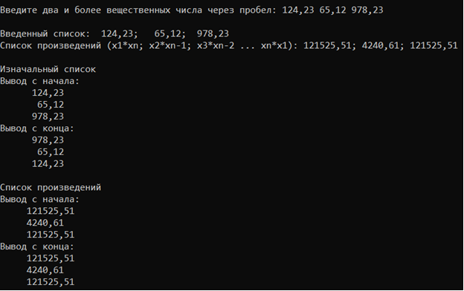

Вывод: В процессе выполнения первой части ДЗ№3 поставленной цели удалось добиться.
Часть 2: Домашняя работа №3

Цель: Научиться создавать списки и работать с ними, создавать подпрограммы обработки списков.

Задача: С клавиатуры вводится символьная строка, содержащая последовательность вещественных чисел x₁, x₂, x₃... x_{n} (n>2) в символьном представлении. Написать программу, формирующую из этих чисел двунаправленный список, предварительно преобразовав числа в вещественную форму представления. Вычислить x₁*x_{n}; x₂*x_{n-1}; x₃*x_{n-2} ... x_{n}*x₁ и составить из произведений новый список. Вывести на печать сформированный список введенных чисел, а также соответствующие произведения, используя сформированный список произведений.

Задача 1. Создание алгоритма программы . 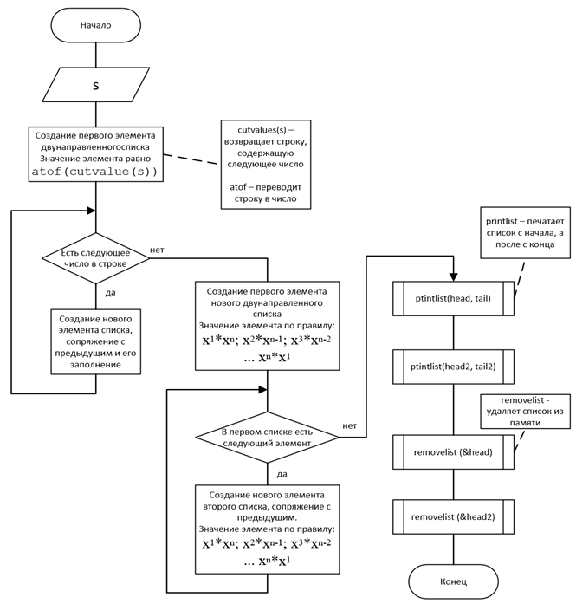
Задача 2. Создание программы.
Основная программа Z3_2.cpp:
#include "stdafx.h"
#include <locale.h>
#include <stdio.h>
#include <conio.h>
#include <string.h>
#include <stdlib.h>

struct element
{
double value;
element *p, *n;
};

char* cutvalue(char *s); //вырезаем вещественные числа из строки
void ptintlist(element *head, element *tail); //вывод списка с двух сторон
void removelist (element **head); //удаление списка
void delspace(char *st); //удаление лишних пробелов из строки

void main()
{
element *cur, *head, *tail;
setlocale(0, "russian");

char *st=new char[80];
do
{
printf("Введите два и более вещественных числа через пробел: ");
gets(st);
delspace(st);
printf("\n");
} while (strchr(st,' ')==0);
char *s=new char[strlen(st)+1];
strcpy(s, st);
delete [] st;

printf("\nВведенный список: ");
//первый элемент списка
head = new element;
tail = head;
head->p=NULL;
head->n=NULL;
head->value=atof(cutvalue(s));
printf("%7.2f",head->value);

//остальные элементы
char *c = cutvalue(s);
while (strcmp(c,"\0")!=0)
{
cur = new element;
cur->value = atof(c);
tail->n = cur;
cur->p = tail;
cur->n = NULL;
tail = cur;
printf("; %7.2f",tail->value);
c = cutvalue(s);
}

//создание списка произведений x1*xn-1...
element *cur2, *head2, *tail2;
printf("\nСписок произведений (x1*xn; x2*xn-1; x3*xn-2 ... xn*x1): ");
//первый элемент нового списка
head2 = new element;
tail2 = head2;
head2->p = NULL;
head2->n = NULL;

cur2 = head2;
element *left=head, *right=tail;
cur2->value = (left->value)*(right->value);
printf("%7.2f",cur2->value);
left = left->n;
right = right->p;
//остальные элементы
while (left)
{
cur2 =new element;
//связываем новый элемент со списком произведений
tail2->n = cur2;
cur2->p = tail2;
cur2->n = NULL;
tail2 = cur2;
//заполняем значение нового элемента списка произведений
cur2->value = (left->value)*(right->value);
printf("; %7.2f",cur2->value);
left = left->n;
right= right->p;
}
//вывод списков в разном порядке
printf("\n\nИзначальный список\n");
ptintlist(head, tail);
printf("\nСписок произведений\n");
ptintlist(head2, tail2);

//удаление списков
removelist (&head);
removelist (&head2);
getch();
}

char* cutvalue(char *s) //вырезаем вещественные числа из строки
{ //каждое использование - следующее число
static int i = 0; //статический индекс обрабатываемой буквы строки s
int j = 0; //индекс для вставки буквы в буфер с
char *c = new char[10];
static const int l = strlen(s);
while ((s[i] != ' ') && (i < l)) //числа разделены пробелом
{
c[j] = s[i];
j++;
i++;
}
if (i <= l)
{
c[j]='\0';
i++;
return c;

}
else return "\0";
};

void ptintlist(element *head, element *tail)
{
printf("Вывод с начала:\n");
while (head)
{
printf(" %7.2f\n",head->value);
head = head->n;
}
printf("Вывод с конца:\n");
while (tail)
{
printf(" %7.2f\n",tail->value);
tail = tail->p;
}
}

void removelist (element **head)
{
while ((*head)->n)
{
*head = (*head)->n;
delete (*head)->p;
}
delete *head;
*head=NULL;
}

void delspace(char *st)
{
int i=0;
while (st[i+1]!='\0')
{
if (st[i]==' ') //удаляем пробел, если после него не стоит цифра или
if (!(((st[i+1]>='0') && (st[i+1]<='9')) || (st[i+1]==',')))
{
char *ptr=&st[i];
strcpy(ptr,ptr+1);
i--;
}
i++;
}

char *ptr =st;
if (st[0]==' ')
strcpy(ptr,ptr+1);
if (st[strlen(st)-1]==' ')
st[strlen(st)-1]='\0';
}

Задача 3. Проверка работоспособности программы.
Результат выполнения программы:
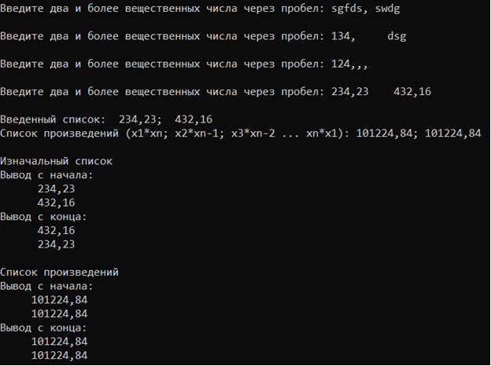
Больше 2-х чисел:
Вывод: В процессе выполнения второй части ДЗ№3 поставленной цели удалось добиться.

